 | FLASH R.H. JUILLET 2021 | 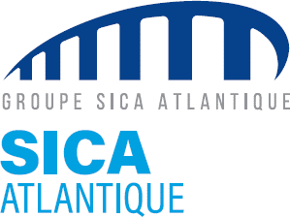

✗ Recherche alternant contrat apprentissage ou professionnalisation

Alternant Assistant Administratif H/F
Au sein de l’équipe en place, votre mission consiste à assurer la coordination administrative de la société.

Les principales missions proposées sont les suivantes :
- Gestion des commandes et abonnements : passer les commandes de consommables, iso sodium, réceptions,
- Saisie des déclarations de production suite remplissage fichier suivi journalier,
- Compte rendu des réunions,
- Gestion du courrier : aller le chercher, faire le tri et le traiter,
- Première gestion des appels téléphoniques et orienter en fonction des demandes,
- Rédaction et mise à jour des modes opératoires et procédures en s'appuyant sur ceux qui ont les connaissances techniques,
- Préparer les tableaux pour les réunions hebdomadaires avec l'équipe,
- Renseigner les fichiers excel suivi journalier et suivi fin de semaine,
- Aide à la rédaction des flashs maintenance,
- Sourcing auprès des fournisseurs pour des achats,
- Suivi des stocks des équipements de travail,
- Rédaction des pistes de progrès et envoi par mail aux personnes concernées.

Profil :
- Recherche d’alternance dans le cadre de Formation Bac+2 (BTS/DUT) en gestion l’administrative
- La maîtrise de l'outil informatique (bureautique, Echange de Données Informatisées...) et des technologies de l'information et de la communication (Internet, messagerie, ...) est exigée.
- Bon relationnel, rigueur, polyvalence.

Adressez votre candidature (CV et lettre de motivation) sous la référence
« Alternant Administratif » au service ressources humaines : rh@sica-atlantique.com.

Vincent POUDEVIGNE Luce LAUNAY
Président Directrice Ressources Humaines

